ГБОУ СПО «Торжокский педагогический колледж им.Ф.В.Бадюлина»

Отделение *Дошкольное образование*

Методическая разработка

открытого урока

по дисциплине

«*Теория и методика математического развития*»

Тема занятия: «*Измерение объёма жидких веществ*»

Преподаватель *Соколова Наталья Юрьевна*

2013

**План открытого занятия**

1. **Дисциплина**  *Математическое развитие дошкольников*
2. **Курс**  *Детский сад. Подготовительная группа.*
3. **Тема** *Измерение объёма жидких веществ.*
4. **Тип урока** *Изучение нового материала.*
5. **Цель занятия:**
6. *Дидактическая:* Показать детям, что в жизни необходимо уметь измерять объём сосудов. Отрабатывать навыки детей сравнивать сосуды по объёму с помощью мерки. Подвести детей к выводу, что объём не зависит от формы предмета. Дать представление детям о мере литр и пол-литра. Повторить: состав натурального ряда от 1 до 10; свойства геометрических фигур.
7. *Развивающая:* Формировать у ребёнка познавательные интересы и познавательные действия через его включение в различные виды деятельности.
8. *Воспитывающая:* Учить детей быть организованными, самостоятельными, внимательно слушать, выполнять работу качественно и в срок.
9. **Форма обучения:** Коллективная, дифференцированная.
10. **Методы обучения:** Практические, наглядные и словесные методы.
11. **Средства обучения:** Два прозрачных кувшина, которые одинаковые по объёму, но разные по признакам (один – узкий и высокий, а другой – широкий и низкий); коробка посылочного типа; набор стаканов; подкрашенная вода в большой посуде; литровая банка; две пол-литровые банки; литровые коробки из под молока и литровые бутылки из под молока; наборы геометрических фигур.
12. **Межпредметные связи:**  Общение, развитие речи, трудовая деятельность, игровая деятельность.
13. **Список используемой литературы:**

1. Программа развития и воспитания в детском саду «Детство». /под ред. Т. И. Бабаевой /- «Детство-Пресс», 2005

2. Кангина Н.Н. Математика в детском саду. - Ярославль: Академия развития, 2011

3. Щербакова Е. И. Теория методика математического развития дошкольников. М: Академия, 2000

**11. Структура занятия**

|  |  |
| --- | --- |
| **Элементы занятия** | **Время** |
| **Продолжительность, мин.** |
| 1. Организационный момент. | 1 |
| 2. Постановка цели и задач занятия. | 1 |
| 3. Изучение нового материала. | 15 |
| 4. Физкультминутка. | 5 |
| 5. Повторение ранее изученного материала. | 5 |
| 6. Подведение итога занятия. | 3 |
| Итого 30 мин. | |

**12. Технологическая карта занятия**

|  |  |  |  |  |
| --- | --- | --- | --- | --- |
| № этапа | Содержание этапа | Деятельность преподавателя | Деятельность студента | Методы и формы обучения |
| 1. | Организационный момент | * предлагает детям сесть на стулья; * раздаёт раздаточный материал; * приветствует детей | * садятся на стульчики; * слушают воспитателя;   -настраиваются на работу. | словесный метод |
| 2. | Сообщение цели занятия | - предлагается сюрпризный момент;  - нацеливает детей на работу; | * слушают воспитателя; * проявляют заинтересованность; * настраиваются на работу; | словесный метод |
| 3. | Изучение нового материала. | - предлагает решить проблемную ситуацию;  - предлагает сделать вывод о проделанной работе;  - предлагает познакомиться с новыми понятиями;  -предлагает решить ещё одну проблемную ситуацию | - решают проблемную ситуацию  - делают вывод о проделанной работе  - знакомятся с новыми понятиями;  - решают проблемную ситуацию | коллективная и групповая формы;  практические методы, словесный; наглядный; |
| 4. | Физкультминутка. | - предлагает поиграть;  -во время игры задаёт вопросы | - настраиваются на игру;  -играют, отвечая на вопросы | коллективная форма;  приёмы: игровой, вопросы детям; |
| 5. | Повторение ранее изученного материала. | - предлагает выполнить практическое задание;  - излагает инструкцию;  -контролирует работу детей;  - принимает работу;  -задаёт вопросы детям. | - настраиваются на выполнение работы;  - слушают инструкцию, осмысливают;  - выполняют работу;  - сдают работу;  - отвечают на вопросы. | дифференцированная форма;  приём: инструкция; практический метод (продуктивная деятельность). |
| 6. | Подведение итога занятия | - анализирует и даёт оценку успешности достижения цели в ходе занятия | * самооценка работы * осознание детьми значимости полученных результатов | словесный метод (беседа) |

**13. Пояснительная записка**

Тема занятия: **«**Измерение объёма жидких веществ».Данное занятие проводится в подготовительной группе детского сада. Изучение вместимости сосудов – часть математических знаний. При этом используются виды деятельности: счёт предметов и простейшие измерения, которые тесно связаны с элементарными потребностями человека.

Умения и знания детей об измерении вместимости сосудов, как показывают исследования (Р. Л. Березина, Л. Георгиев и другие), находятся на самом низком уровне. Большинство детей не знают, как можно измерить молоко в кувшине: «сантиметром», «линейкой», «смерить на весах» и т. д. Их ответы свидетельствуют о том, что они далеки от практики измерения объёмов жидкостей, и само слово измерить вызывает у них лишь знакомые ассоциации. Не знают названия меры для измерения объёмов жидкостей. Отсутствуют у детей и чёткие представления о разной вместимости сосудов, не знают они и приёмов сравнения их объёма. Данная тема является актуальной. Однако, в методической литературе недостаточно разработок по данной теме.

Один из принципов ФГОС для дошкольного образования:

формирование познавательных интересов и познавательных действий ребёнка через его включение в различные виды деятельности. Решение задач развития детей должно быть направлено на приобретение опыта в видах деятельности (в том числе познавательно – исследовательской).

Исходя из вышеизложенного, я предлагаю конспект занятия, который окажет существенную помощь воспитателям при изучении данной темы.

**Конспект занятия.**

*Воспитатель входит с коробкой.*

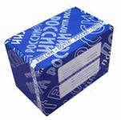

- Сегодня на занятие по математике я пришла с посылкой! Давайте откроем её, посмотрим что там? Ага! Письмо от кота Леопольда! Он прислал свой портрет.

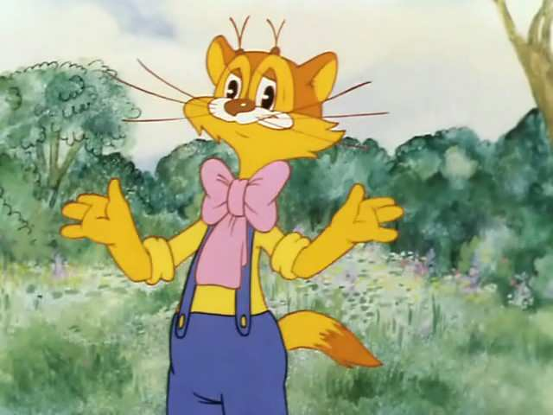

*Воспитатель портрет показывает детям и прикрепляет его на фланелеграф. Достаёт письмо и читает.*

-Дорогие ребята, у меня скоро день рождения и я хочу пригласить друзей! Но у меня возникли вопросы, на которые я не могу ответить, помогите мне, пожалуйста! Ну, что же поможем Леопольду?

-Да!

*Воспитатель достаёт из коробки два прозрачных кувшина.*

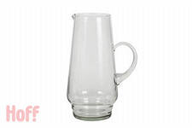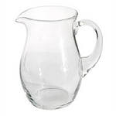

- Первый вопрос. Если налить в оба кувшина сок, то в каком кувшине сока будет больше?

*Дети высказывают свои предположения. Воспитатель:*

- Чем отличаются друг от друга кувшины?

*Дети дают характеристику предметов. Воспитатель помогает уточнить.*

*-* Слева: высокий и узкий, а справа: низкий и широкий.

*Воспитатель заполняет до краёв оба кувшина подкрашенной водой, переливая её из большой посуды.*

- В какой кувшин вошло больше воды?

- Не знаем.  
- А что нужно сделать, чтобы узнать?

- Измерить!

- Чем будем измерять?

- Стаканами! (*Дети видят, что на подносе много стаканов).*

*Воспитатель ставит кувшины на разные столы, просит детей разлить воду по стаканам. Так как кувшины полные, налить в первые стаканы воспитатель помогает детям. Далее каждый из детей сам заполняет по одному стакану. Воспитатель обращает внимание детей на то, что наливать необходимо полностью, но не через край. Когда вся вода перелита в меры, воспитатель:*

- Посчитаем, сколько стаканов получилось.

*Показывают и считают вслух дети, стоящие за одним столом.*

- Один стакан, два стакана, три стакана, четыре стакана, пять стаканов. Всего пять стаканов!

*Далее аналогично считают стаканы дети, стоящие за другим столом.*

*Воспитатель:*

- Что же мы ответим Леопольду?

*Воспитатель напоминает вопрос. Дети отвечают:*

- Сока в обоих кувшинах будет одинаково.

*Воспитатель достаёт из посылки коробки и бутылки из под молока и говорит:*

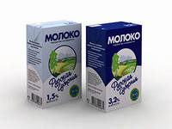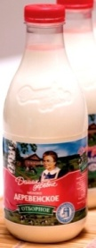

- Второй вопрос от Леопольда: Пришёл я в магазин за молоком. Продавец спрашивает, сколько надо молока: литр или пол-литра? Не знаю. Ребята, объясните мне, сколько будет литр, а сколько будет пол-литра? Давайте вместе будем разбираться.

*Воспитатель ставит на стол литровую банку и говорит:*

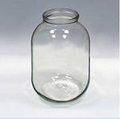

- Это литровая банка и помещается сюда литр воды.

*Воспитатель заполняет её водой и говорит:*

*-*Вот сколько воды содержится в одном литре. А как вы думаете, пол-литра это сколько будет воды?

- Половино этой воды.

-Верно!

*Воспитатель достаёт две пол-литровые банки и говорит:*



- В одну банку помещается половина литра воды (пол-литра) и в другую банку помещается половина литра воды (пол-литра воды). Давайте разольём из литровой банки воду по двум пол-литровым банкам. Кто желает из вас это сделать?

*Вызывается по имени ребёнок и воспитатель помогает ему разлить воду. Воспитатель задаёт детям вопросы:*

- Алёша, повтори, что ты сейчас сделал?

- Что мы узнали?

- Литр – это пол-литра и ещё пол-литра!

*Воспитатель:*

- А можем мы узнать, сколько стаканов воды помещается в один литр ?

- Да !

- Что надо сделать?

- Измерить!

- Выходим к столу, выливаем воду из своих стаканов в литровую банку и не забываем считать.

*Воспитатель контролирует выполнение детьми практической работы. Когда работа выполнена, воспитатель:*

*-* В литр помещается пять стаканов!

Поднимите руки вверх те, чьи родители покупают молоко в коробках и бутылках. Дома вместе с родителям измерьте, сколько стаканов молока в них содержится.

Давайте решим с вами, чт о напишем Леопольду?

*Дети высказывают свои предложения. Воспитатель уточняет как более точно и правильно сформулировать.*

- Кувшины одинаковые по объёму, хотя разные по форме. Что бы узнать сколько, надо измерить мерой. Литр - это пол- литра и ещё пол –литра. В литр помещается пять стаканов воды.

А давайте Леопольду отправим литровую и пол-литровую банки.

*Воспитатель:*

- Давайте отдохнём. Физкультминутка. Поиграем в мяч.

*Дети встают в круг, бросают друг другу мяч и при этом называют числа от 1 до 10. Затем числа называются в обратном порядке. Далее воспитатель, бросая мяч, задает вопросы детям:*

*-* Назови «соседей» чисел: 4, 2, 6.

- Назови число большее на 1, чем 5; больше на 2, чем 3; меньше на 1, чем 3 и т. д.

*После окончания игры, воспитатель:*

А вы помните, что у Леопольда день рождения? Давайте сделаем и отправим ему подарки! У вас на столах разные геометрические фигуры. Я предлагаю из них составить апликации.

*Дети работают в группах. Апликации разноуровневого характера. Воспитатель приглашает детей за разные столы, называя их по именам, учитывая их уровень математического развития. В первую группу входят дети, которые имеют низкий уровень математического развития, работают с первой картинкой. Вней меньшее количество геометрических фигур. Во вторую группу объединены дети, имеющие средний уровень математических способностей. В третью группу входят дети, имеющие высокий уровень математического развтия. Во время работы воститатель контролирут работу детей . В заключении, каждая группа детей свою работу должна положить в посылку, но при этом назвать, сколько каких фигур они использовали.*

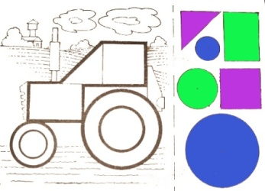 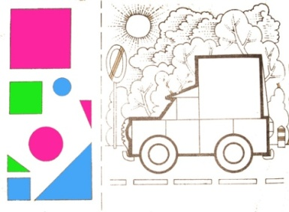 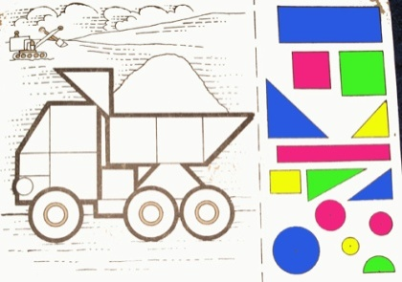

*Воспитатель:*

- Ну, ребята, на вопросы Леопольда мы ответили, посылку ему собрали. Всем вам большое спасибо за работу!

Конспект занятия ***по методике математического развития***

проведённого ***в подготовительной*** группе ***ДОУ № 2***

составил преподаватель

**ГБОУ СПО «*Торжокского педагогического колледжа им. Ф. В. Бадюлина»***

**Соколова Наталья Юрьевна**

**Тема занятия:** *Измерение объёма жидких веществ.*

**Цель занятия:**

1. *Дидактическая:* Показать детям, что в жизни необходимо уметь измерять объём сосудов. Отрабатывать навыки детей сравнивать сосуды по объёму с помощью мерки. Подвести детей к выводу, что объём не зависит от формы предмета. Дать представление детям о мере литр и пол-литра. Повторить: состав натурального ряда от 1 до 10, свойства геометрических фигур.
2. *Развивающая:* Формировать у ребёнка познавательные интересы и познавательные действия через его включение в различные виды деятельности.
3. *Воспитывающая:* Учить детей быть организованными, самостоятельными, внимательно слушать, выполнять работу качественно и в срок

**Оборудование:** Два прозрачных кувшина, которые одинаковые по объёму, но разные по признакам (один – узкий и высокий, а другой – широкий и низкий); коробка посылочного типа; набор стаканов; подкрашенная вода в большой посуде; литровая банка; две пол-литровые банки; литровые коробки из под молока и литровые бутылки из под молока; наборы геометрических фигур.

**План занятия**:

|  |  |
| --- | --- |
| **Элементы занятия** | **Время** |
| **Продолжительность, мин.** |
| 1. Организационный момент. | 1 |
| 2. Постановка цели и задач занятия. | 1 |
| 3. Изучение нового материала. | 15 |
| 4. Физкультминутка. | 5 |
| 5. Повторение ранее изученного материала. | 5 |
| 6. Подведение итога занятия. | 3 |
| Итого 30 мин. | |

**ХОД ЗАНЯТИЯ.**

|  |  |  |  |
| --- | --- | --- | --- |
| **Этап заня-**  **тия** | **Деятельность педагога** | **Деятельность детей** | **Методическое обоснование и самоанализ** |
| 1. | *предлагает детям сесть на стулья; раздаёт раздаточный материал; приветствует детей* | *садятся на стульчики;*  *слушают воспитателя;*  *настраиваются на работу*. | Словесный метод, учитывать, с каким настроением пришёл каждый из детей . |
| 2. | *Воспитатель входит с коробкой.*  - Сегодня на занятие я пришла с посылкой! Давайте откроем её,  посмотрим что там? Ага! Письмо от кота Леопольда! Он прислал свой портрет.  *Воспитатель портрет показывает детям и прикрепляет его на фланелеграф. Достаёт письмо и читает.*  -Дорогие ребята, у меня скоро день рождения и я хочу пригласить друзей! Но у меня возникли вопросы, на которые я не могу ответить, помогите мне, пожалуйста! Ну, что же поможем Леопольду? | *слушают воспитателя;*  *проявляют*  *заинтересованность;*  *настраиваются на работу;*  - Да! | Сюрпризный момент: заинтересовывает детей, активизирует детей к деятельности (помочь). |
| 3.. | *Воспитатель достаёт из коробки два прозрачных кувшина.*  http://im0-tub-ru.yandex.net/i?id=310630319-33-72&n=21http://im7-tub-ru.yandex.net/i?id=145638726-71-72&n=21  - Первый вопрос. Если налить в оба кувшина сок, то в каком кувшине сока будет больше?  - Чем отличаются друг от друга кувшины?  *Воспитатель помогает уточнить.*  *-* Слева: высокий и узкий, а справа: низкий и широкий.  *Воспитатель заполняет до краёв оба кувшина подкрашенной водой, переливая её из большой посуды.*  - В какой кувшин вошло больше воды?  - А что нужно сделать, чтобы узнать?  - Чем будем измерять?  *Воспитатель ставит кувшины на разные столы, просит детей разлить воду по стаканам. Так как кувшины полные, налить в первые стаканы воспитатель помогает детям.*  *Воспитатель обращает внимание детей на то, что наливать необходимо полностью, но не через край. Когда вся вода перелита в меры, воспитатель:*  - Посчитаем, сколько стаканов получилось.  - Что же мы ответим Леопольду?  *Воспитатель напоминает вопрос.*  *Воспитатель достаёт из посылки коробки и бутылки из под молока и говорит:*  http://im2-tub-ru.yandex.net/i?id=132358747-45-72&n=21http://www.wbd.ru/doc/img.asp?obj=84561  - Второй вопрос от Леопольда: Пришёл я в магазин за молоком. Продавец спрашивает, сколько надо молока: литр или пол-литра? Не знаю. Ребята, объясните мне, сколько будет литр, а сколько будет пол-литра? Давайте вместе будем разбираться.  *Воспитатель ставит на стол литровую банку и говорит:*  http://im3-tub-ru.yandex.net/i?id=139794402-46-72&n=21  - Это литровая банка и помещается сюда литр воды.  *Воспитатель заполняет её водой и говорит:*  *-*Вот сколько воды содержится в одном литре. А как вы думаете, пол-литра это сколько будет воды?  -Верно!  *Воспитатель достаёт две пол-литровые банки и говорит:*  http://im3-tub-ru.yandex.net/i?id=139794402-46-72&n=21http://im3-tub-ru.yandex.net/i?id=139794402-46-72&n=21  - В одну банку помещается половина литра воды (пол-литра) и в другую банку помещается половина литра воды (пол-литра воды). Давайте разольём из литровой банки воду по двум пол-литровым банкам. Кто желает из вас это сделать?  *Вызывается по имени ребёнок и воспитатель помогает ему разлить воду. Воспитатель задаёт детям вопросы:*  - Алёша, повтори, что ты сейчас сделал?  - Что мы узнали?  - Литр – это пол-литра и ещё пол-литра!  *Воспитатель:*  - А можем мы узнать, сколько стаканов воды помещается в один литр ?  - Что надо сделать?  - Выходим к столу, выливаем воду из своих стаканов в литровую банку и не забываем считать.  *Воспитатель контролирует выполнение детьми практической работы. Когда работа выполнена, воспитатель:*  *-* В литр помещается пять стаканов!  Поднимите руки вверх те, чьи родители покупают молоко в коробках и бутылках. Дома вместе с родителям измерьте, сколько стаканов молока в них содержится.  Давайте решим с вами, чт о напишем Леопольду?  *Воспитатель уточняет как более точно и правильно сформулировать.*  - Кувшины одинаковые по объёму, хотя разные по форме. Что бы узнать сколько, надо измерить мерой. Литр - это пол- литра и ещё пол –литра. В литр помещается пять стаканов воды.  А давайте Леопольду отправим литровую и пол-литровую банки. | *Дети высказывают свои предположения.*  *Дети дают характеристику предметов.*  -Не знаем.  - Измерить!  - Стаканами! (*Дети видят, что на подносе много)*  *Дети начинают выполнять практическую деятельность, проявляется интерес к познанию через действие.*  *Далее каждый из детей сам заполняет по одному стакану.*  *Показывают и считают вслух дети, стоящие за одним столом.*  - Один стакан, два стакана, три стакана, четыре стакана, пять стаканов. Всего пять стаканов!  *Далее аналогично считают стаканы дети, стоящие за другим столом.*  *Дети отвечают:*  - Сока в обоих кувшинах будет одинаково.  *Дети с интересом рассматривают банку.*  *Дети следят за действием воспитателя.*  - Половино этой воды.  -Да!  -Измерить!  *Дети высказывают свои предложения.* | *Формы:*  коллективная и групповая.  *Методы:*  Практические, словесный, наглядный.  *Дидактические задачи:*  Показать детям, что в жизни необходимо уметь измерять объём сосудов. Отрабатывать навыки детей сравнивать сосуды по объёму с помощью мерки. Подвести детей к выводу, что объём не зависит от формы предмета. Дать представление детям о мере литр и пол-литра.  *Развивающие задачи:*  Формировать у ребёнка познавательные интересы и познавательные действия через его включение в различные виды деятельности.  *Развивается общение детей между собой, уважительные отношения друг к другу.* |
| 4. | *Воспитатель:*  - Давайте отдохнём. Физкультминутка. Поиграем в мяч.    *Далее воспитатель, бросая мяч, задает вопросы детям:*  *-* Назови «соседей» чисел: 4, 2, 6.  - Назови число большее на 1, чем 5; больше на 2, чем 3; меньше на 1, чем 3 и т. д. | *Дети встают в круг, бросают друг другу мяч и при этом называют числа от 1 до 10. Затем числа называются в обратном порядке.* | *Форма:*  Коллективная.  *Приёмы*: игровой, вопросы детям;  *Дидактическая задача:*  Повторить: состав натурального ряда от 1 до 10 |
| 5. | *После окончания игры, воспитатель:*  -А вы помните, что у Леопольда день рождения? Давайте сделаем и отправим ему подарки! У вас на столах разные геометрические фигуры. Я предлагаю из них составить апликации.  *Воспитатель приглашает детей за разные столы, называя их по именам, учитывая их уровень математического развития.*  *Во время работы воститатель контролирут работу детей . В заключении, каждая группа детей свою работу должна положить в посылку, но при этом назвать, сколько каких фигур они использовали.* | *Дети работают в группах. Апликации разноуровневого характера.*  traktor21.jpg  mashina_legkovaya.jpg  mashina_gruzovaya.jpg  *В заключении, каждая группа детей свою работу должна положить в посылку, но при этом назвать, сколько каких фигур они использовали.* | *Форма:*  Дифференцирован-  ная.  В первую группу вхо-дят дети, которые име  ют низкий уровень математического раз-вития, работают с пер  вой картинкой. Вней меньшее количество геометрических фи  гур. Во вторую груп  пу объединены дети, имеющие средний уровень математичес  ких способностей. В третью группу входят дети, имеющие высокийуровень.  *Методы:* словесный  (инструкция); практический (продуктивная деятельность).  *Дидактическая задача:*  Повторить свойства геометрических фигур.  *Воспитательные задачи:*  Учить детей быть организованными, самостоятельными, внимательно слушать, выполнять работу качественно и в срок. |
| 6. | *Воспитатель:*  - Ну, ребята, на вопросы Леопольда мы ответили, посылку ему собрали. Всем вам большое спасибо за работу! | *По мере возможности дети помогают убрать оборудование* | *Методы:* словесный (беседа).  *Связь* с трудовой деятельностью. |